Московский авиационный институт

(национальный исследовательский университет)

Факультет «Прикладная математика и физика»

Кафедра «Вычислительная математика и программирование»

**Отчет по лабораторной работе №1**

По курсу «Нейроинформатика»

Cтудент: Тишин И.И.

Преподаватель: Аносова Н.П.

Группа: 80-406Б

Москва, 2018

Описание задания:

1. Для первой обучающей выборки построить и обучить сеть, которая будет правильно относить точки к двум классам. Отобразить дискриминантную линию и проверить качество обучения.
2. Изменить обучающее множество так, чтобы классы стали линейно неразделимыми. Проверить возможности обучения по правилу Розенблатта.
3. Для второй обучающей выборки построить и обучить сеть, которая будет правильно относить точки к четырем классам. Отобразить дискриминантную линию и проверить качество обучения. Проверить качество, на случайно заданном множестве состоящим из пяти элементов.

Входные данные:

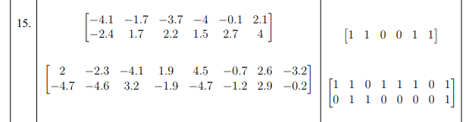

Практическая часть:

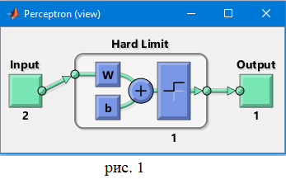

PART 1:

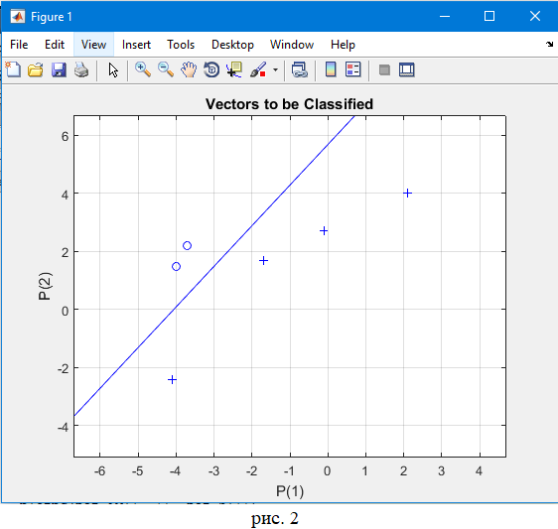

w =-0.6263 -0.0205

b = 0.5904

w = [2.973745 0.479529], b = 0.590400

w = [2.473745 -1.420471], b = 1.590400

w = [2.373745 2.379529], b = 4.590400

w = [1.873745 0.479529], b = 5.590400

w = [1.373745 -1.420471], b = 6.590400

w = [1.373745 -1.420471], b = 6.590400

w = [1.373745 -1.420471], b = 6.590400

w = [1.373745 -1.420471], b = 6.590400

w = [1.373745 -1.420471], b = 6.590400

w = [1.373745 -1.420471], b = 6.590400

error: 0.000000

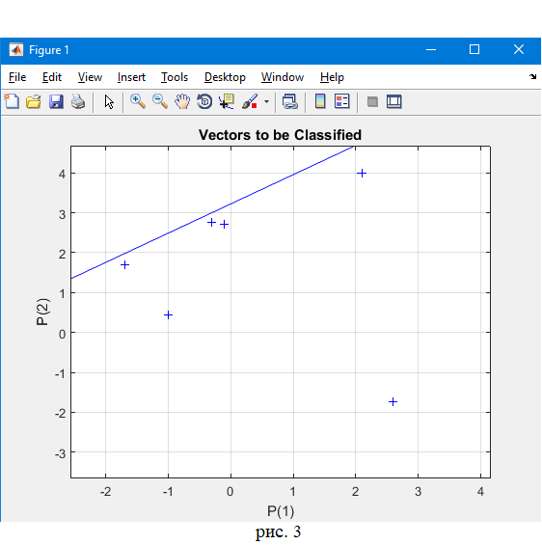

w =0.2926 0.4187

b =-0.1088

error: 0.000000

nx = 1.7734 1.3985 -1.1869

-0.6199 1.2755 -1.4050

nt = 1 1 1

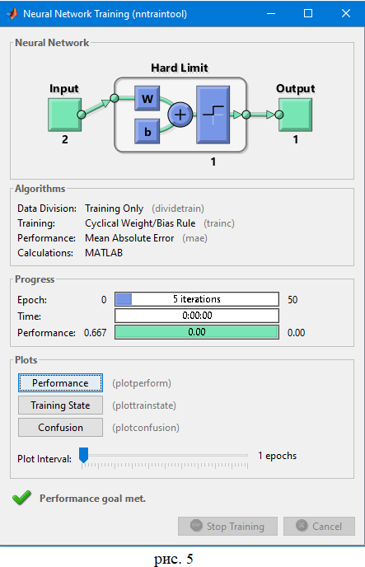

PART 2:

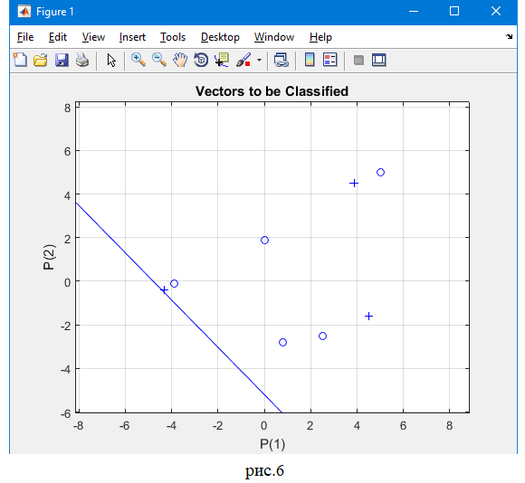

w = -0.7249 -0.1518

b = -0.9483

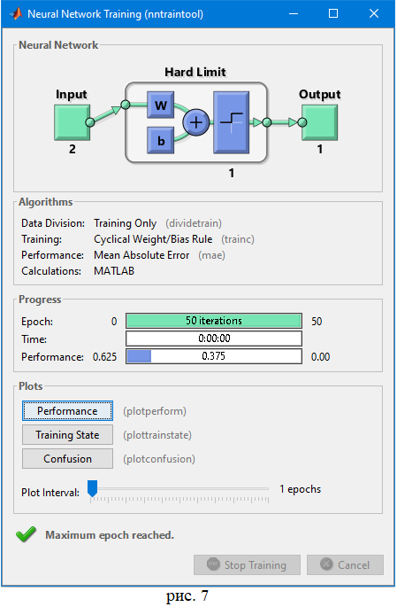

PART 3:

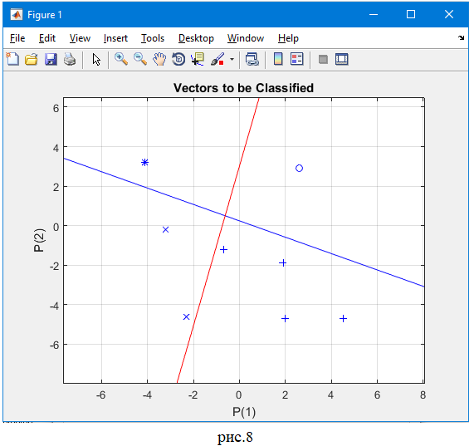

w =-0.1645 -0.3971

0.9661 0.4022

b =0.0957

0.8855

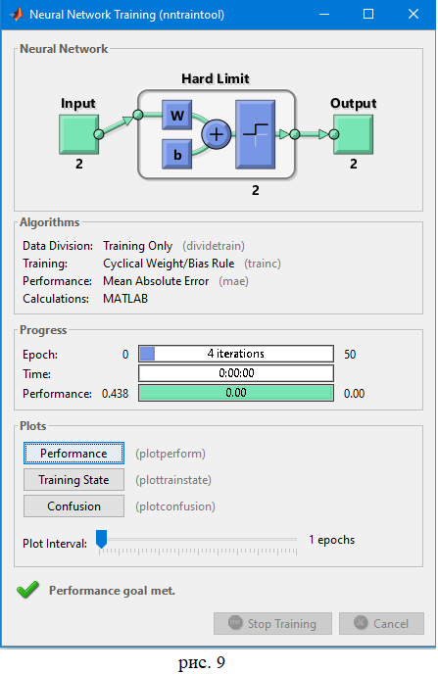

rand_points = 0.3327 0.3962 -0.6437 0.9982 -0.9348

0.0783 0.3331 -0.7440 -0.6578 0.1224

